ДОМАШНЕЕ ЗАДАНИЕ
учени____ 7____ класса______________________________________________

Задание 1. Заполните пропуски в тексте, используя слова: сильнее; слабее; притяжение; отталкивание.
Нам приходится прикладывать усилие, чтобы сломать палку или разорвать ткань, потому что межу молекулами существует взаимное ___________________________.
Некоторые явления в природе, например, смачивание, можно объяснить именно_________________ молекул друг к другу. Если жидкость смачивает твердое тело, то это значит, что молекулы жидкости притягиваются друг к другу _________________, чем к молекулам тела. Между молекулами также существует и взаимное __________________________________. Поэтому, например, сжатая пружина распрямляется.
При растяжении тела заметнее проявляется __________________________ между молекулами, а при сжатии_______________________________________.

Задание 2. Соедините линиями явления и соответствующие им объяснения.
Ластик принимает исходную форму, если его сжать и отпустить |  | Между молекулами существует притяжение
Страницы тетради трудно разъединить, если на нее пролить воду |  | Между молекулами существует отталкивание
Две половинки разломленной свечи трудно соединить воедино, но после нагревания их торцов в пламени это сделать можно |  | Взаимодействие между молекулами проявляется только на малых расстояниях

Задание 3. Заполните пропуски в тексте.
В быту мы часто сталкиваемся с явлениями смачивания и несмачивания. Если на чистое стекло попадает капля воды, она растекается тонким слоем, потому что молекулы стекла притягивают молекулы воды______________, чем молекулы воды притягиваются друг к другу.
Если капля воды попадает на поверхность, покрытую жиром или парафином, она принимает форму сплюснутого шара, потому что молекулы воды притягиваются друг к другу __________________, чем к молекулам жира или парафина.

Задание 4. Используя цифровой образовательный ресурс (www.emn.ucoz.ru, раздел «Доска объявлений) и текст учебника, заполните таблицу.
Агрегатное состояние вещества | Газ | Жидкость | Твердое тело
Схема расположения молекул. Расстояние между молекулами (нарисовать)

Свойства (форма и объем)

Задание 5. Какое состояние вещества характеризуется перечисленными признаками?
Сжимаемо, легко меняет форму и объем_________________________________________.
Несжимаемо, сохраняет форму и объем__________________________________________.
Несжимаемо, не сохраняет форму, но сохраняет форму и объем_____________________.

Задание 6. Соедините линиями описание реального явления и соответствующий ему переход вещества из одного состояния в другое.
Горящая свеча оплывает |  | Твердое тело ⇒ пар
Белье сохнет на морозе |  | Твердое тело ⇒ жидкость
Уровень воды в стакане понижается |  | Жидкость ⇒ пар
Над морем образуются тучи |  | Пар ⇒ жидкость

Задание 7.
В цилиндрах под плотно прилегающими к стенкам поршням находятся тела одинакового объема: твердое (рис. а), жидкое (рис. б) и газообразное (рис. в). Отметьте цветным карандашом на рисунке положение поршней после того, как на них сверху поместят одинаковые грузы.

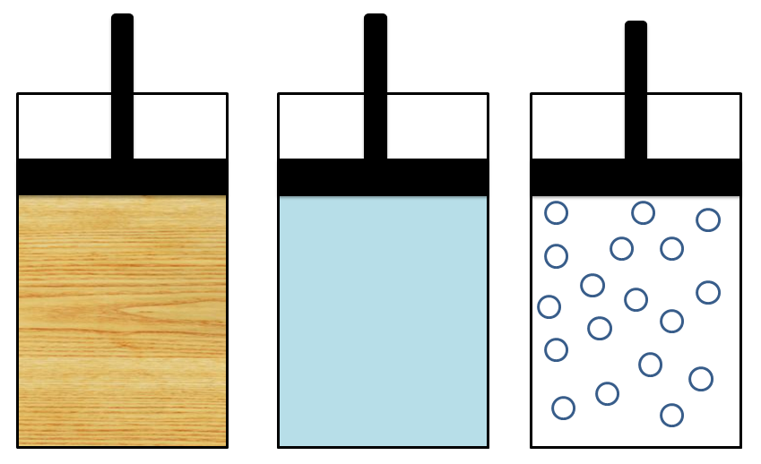
Рис. а Рис. б Рис. В

www.emn.ucoz.ru, раздел «Доска объявлений

